

دانشکده کامپیوتر
گروه کامپیوتر

شبیه ساز جام جهانی 2026 Cup Simulator 2026) World) بارویکرد کلاسیک 32 تیمی
دانشجو :
فاطمه عزیزی
استاد :
مرتضی بهرامی

تابستان1405

مقدمه
ييش بينى نتايج مسابقات فوتبال همیشه مورد علاق هى تحليل گران و هواداران بوده است، با توجه به ماهيت تصادفى فوتبال، استفاده از شبيه سازى هاى آمارى مى تواند تخمين قابل قبولى از احتمالات ارائه دهد در اين بروژه، يك شبيه ساز كامل براى جام جهانى 2026با رويكرد ٣2 تيمى طراحى شده است كه با بهره گيرى از مدل هاى آمارى (توزیع پواسون براى تعداد كل ها و قوانين رسمى فيفا قادر به اجراى هزاران بار تورنمنت و توليد داده هاى آمارى مفيد است.

اهداف پروژه
- بارگذارى اطلاعات ٣2 تيم از فايل cSV شامل نام، قدرت ، حمله، قدرت دفاع و رتبه ى فيفا
- قرعه كشى گروه ها بر اساس سيدبندى جهار سيد ٨ تيمى) به گونه اى كه هر كروه دقيقأ يك تيم از هر سيد داشته باشد
- شبيه سازى مرحله ى گروهى با قوائين فيفا (امتيازدهى، تفاضل گل، بازى مستقيم )
- شبيه سازى مراحل حذفى (يك هشتم، يك جهارم، نيمه نهايى و فينال) با وقت اضافه و پنالتى
- اجراى چندين باره ى تورنمنت (1000 بار) و محاسبه ى درصد قهرمانى هر تيمم
- نمايش براكت حذفى به صورت متنى همراه با نتايج ﭘﻨالتی ها

معرفی کلاس ها
برنامه با رويكرد شىءگرا طراحى شده و از پنج كلاس اصلى
تشكيل می شود:
كلاس Team : نماينده ى يك تيم ملى است و اطلاعاتى مانند نام، قدرت حمله، قدرت دفاع، رتبهى فيفا و آمار مسابقات را نگهدارى میكند متد simulate_ match قلب شبيه سازى است كه تعداد گل ها را با توزيع پواسون توليد كرده و برنده را مشخص می نمايد.
كلاسMatch : يك مسابقه بين دو تيم را مدل سازى كرده و با فراخوانى متدsimulate_ match نتيجه را محاسبه و آمار
هر دو تيم را به روزرسانى مى كند.
كلاس Group : يك گروه 4 تيمى را مديريت كرده و تمام مسابقات دور گروهى را اجرا میكند متد ranking get_ با اعمال قوانين فيفا (امتياز تفاضل گل، گل زده و بازى مستقيم) رتبه بندى نهايى گروه را توليد مى كند.
كلاس : Knockoutstage مسئول اجراى يك مرحله از مراحل حذفى است و برندگان هر مرحله را مشخص میكند.
كلاسWorldCupSimulator : هسته ى اصلى برنامه است كه بارگذارى تيم ها، قرعه كشى، اجراى مراحل گروهى و حذفي، شبيه سازى چندباره و نمايش براكت را هماهنگ می كند.

منطق شبیه سازی مسابقات
،شبيه سازى هر مسابقه بر اساس قدرت حمله و دفاع دو تيم انجام مى شود ابتدا ميانگين گل مورد انتظار براى هر تيم با فرمول (حمله/۱۰۰)×۱.۵+( ۱_دفاع_حریف/۱۰۰)×۰/۸ محاسبه مى گردد، سپس با استفاده از توزيع پواسون( پياده سازى شده بدون نياز به numpy )تعداد كل هاى هر تيم در٩۰دقيقه توليد می شود.
در صورت تساوى و حذفى بودن مسابقه، وقت اضافه ٣۰ دقيقه اى با ضريب ۰.۳۳ از ميانگين اوليه شبيه سازى می شود اگر باز هم تساوى برقرار باشد، ضربات پنالتى اجرا می شود كه در آن احتمال گل هر ضربه بر اساس فرموله ۰.۷۵ +(حمله_دفاع_ حريف)/۲۵۰ محاسبه و در بازه ى [۰.۹۹,۰.۰۹] محدود مى گردد.
پنچ ضربه ى اول و در صورت لزوم ضربات ناگهانى تا مشخص شدن برنده ادامه مى يابد.
براى رتبه بندى گروهى، ابتدا تيم ها بر اساس امتياز، سپس تفاضل گل، گل زده و در نهايت بازى مستقيم مرتب می شوند و در نهايت بازی مستقیم مرتبت می شوند که دقیقا مطابق قوانين فیفا است.
مدیریت خطاها
- برای افزايش پايداری برنامه، خطاها زير مديریت شده اند:
- بررسی وجود فایل CSV و ستون های مورد نیاز (name,attack, defense, rank)
- جلوگيری از اجرای گزینه های ۲تا ۶ قبل از بارگذاری تيم ها با پیام مناسب
- مدیریت ورودی های غیر عددی در منو و تعداد شبیه سازی با try/except
- بررسی تعداد شبیه سازی(باید مثبت باشد)

نمونه خوجی برنامه

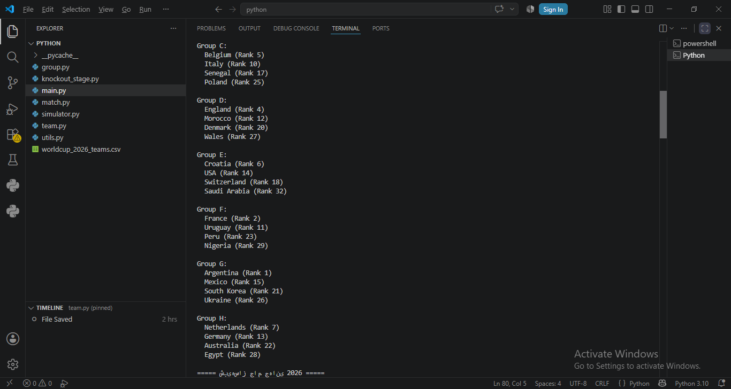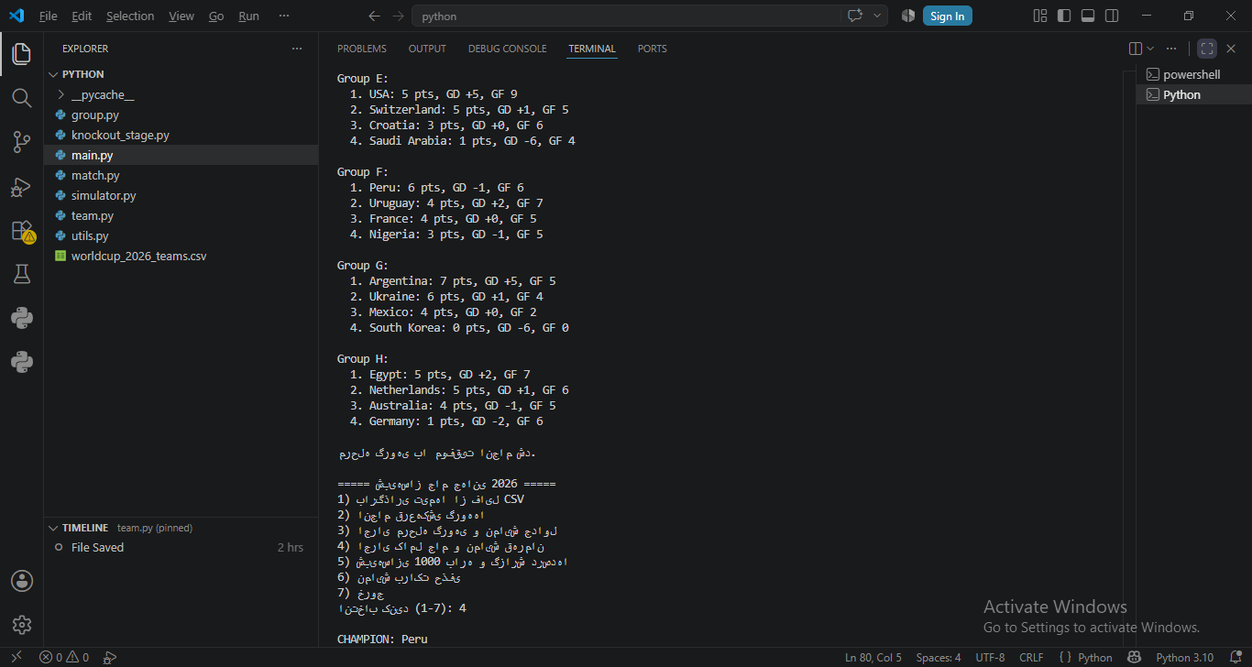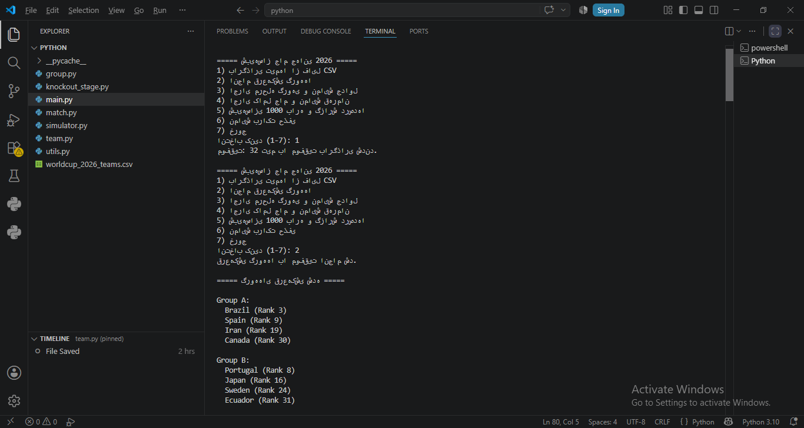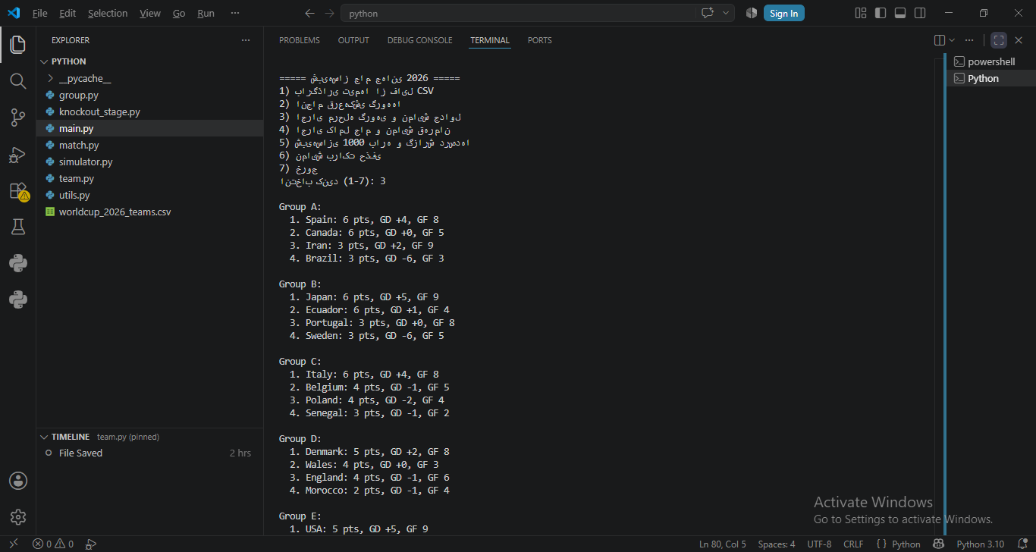
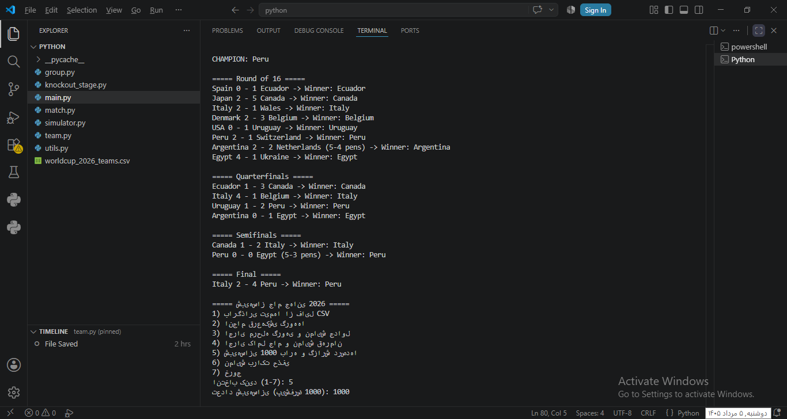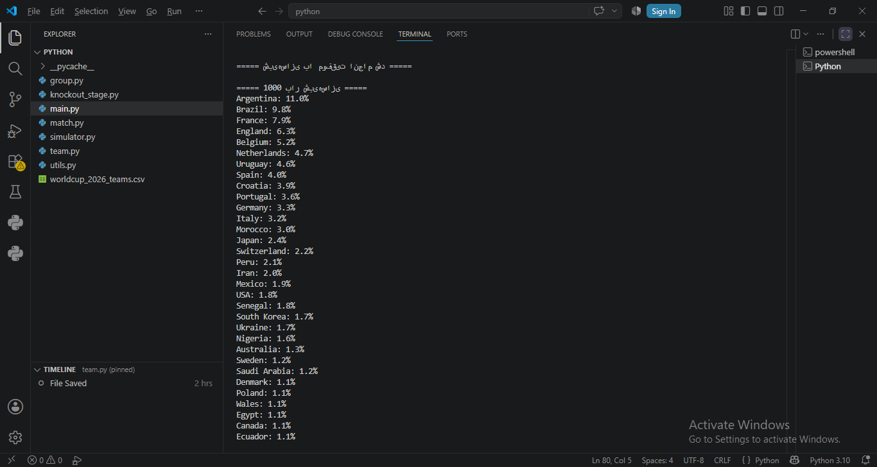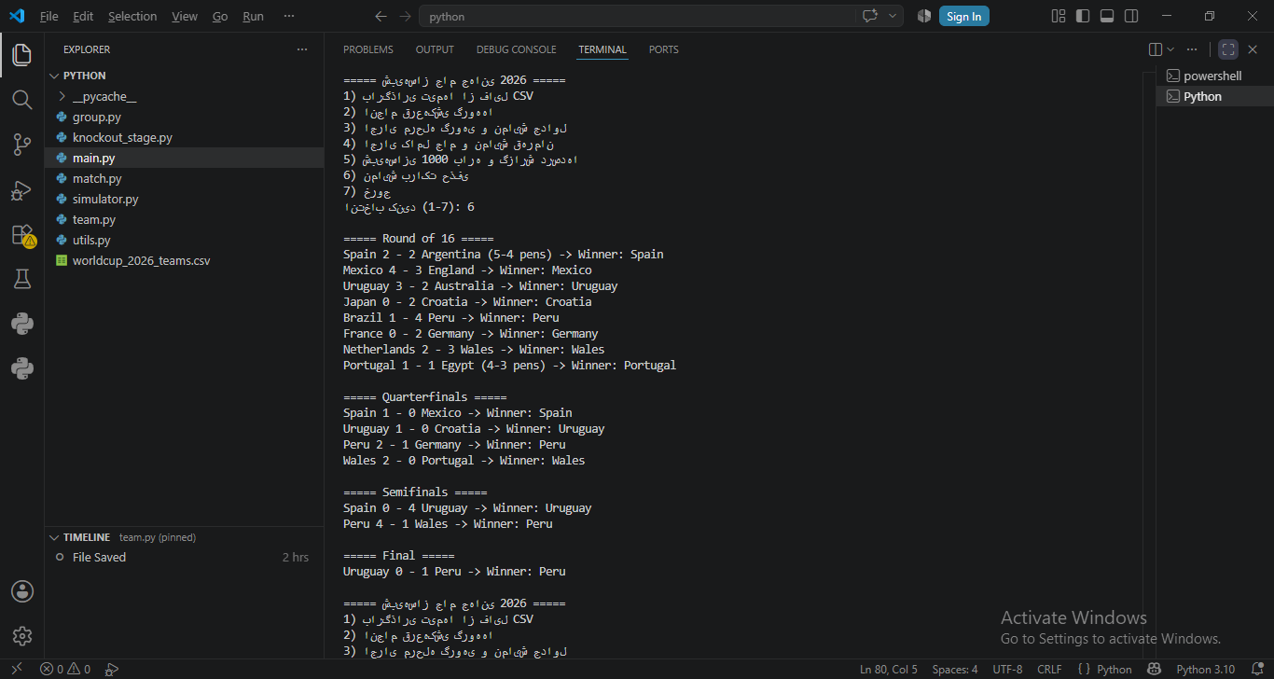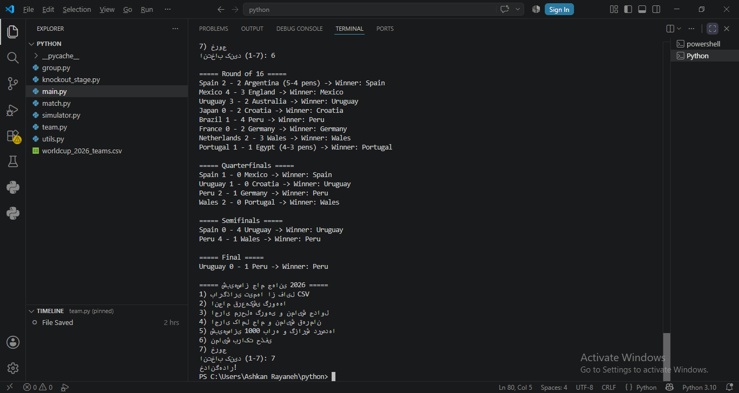
نتیجه گیری :
دراين پروژه، يك شبيه ساز كامل و كارآمد براى جام جهانى فوتبال طراحى و بياده سازى شد با بهره كپگيرى از مفاهيم برنامه نويسى شى ءگرا، قوانين دقيق فيفا و مدل هاى آمارى معتبر (توزيع پواسون)، برنامه قادر است بيش بينی هاى قابل قبولی از شانس قهرمانى تيم ها ارائه دهد ، ساختار ماژولار كد، توسعه ى آن را آسان كرده و استفاده استاندارد پايتون، اجراى برنامه را بر روى هر سيستمى بدون نياز به نصب وابستگی هاى اضافى ممكن میسازد.

